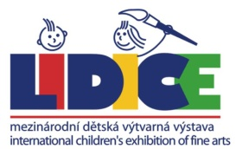 | 51. Internationale kinderkunst austellung 2023 ONLINE FORMULAR – FILM / ANIMATION - EINZELPERZON
Vorname: |  |  |  | Alter:
Familienname: |  |  |  | Junge | Mädchen
Titel der Einsendung: |  | Kunsttechnik |  | a) Films-dokumenten  b) Animation
Film Adresse Youtube-Kanal:
Adresse:
Region: |  |  | Ort, Stadt:
PLZ: |  |  | Land:
E-mail : |  |  | Telefon:
Wichtig: Das Online Formular muss nur an children@lidice-memorial.cz gesendet werden.

